**Домашняя работа №14**

**Тема 14: Визуализация данных. Power BI**

**Задания**

1. Для своей базы данных создайте объект для нахождения общего рейтинга топ 50 продавцов за всю историю продаж, где рейтинг определяется количеством баллов за количество продаж в день (10 и более продаж – 3 балла, 5-10 – 2 балла, меньше 5 – 1 балл).

WITH T1 (FirstName, LastName , Passport, Year, Month, Day, DaySalesCount, Rating) AS

(

select distinct *,

(CASE WHEN DaySalesCount<5 then 1

when DaySalesCount>=5 and DaySalesCount<=10 then 2

when DaySalesCount>10 then 3 end) as Rating

from (

select m.FirstName, m.LastName , m.Passport, YEAR(SalesDate) as Year ,MONTH(SalesDate) AS Month,

DAY(SalesDate) as Day,

count (Passport) over(partition by passport, year(salesdate),month(salesdate),day(salesdate)) as DaySalesCount

from FctSales s right join DimManagers m on

s.ManagerID=m.ManagerID

) T

)

select TOP 50 WITH TIES FirstName, LastName , Passport, sum(Rating) as ResultRating

from T1

group by FirstName, LastName , Passport

order by ResultRating desc

1. Изучите данные графики. Как можно улучшить каждый? Пришлите ваши предложения (**текстом**, реализовывать не надо), а позже разберем на занятии.
2. 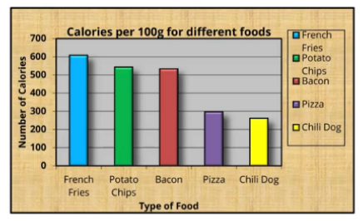

*Минусы графика – 3D, тени, общая заливка, много «пестрых цветов», подпись “Numbers of Calories” – развернуть и сделать сверху*

*Предложения – убрать заливку общую и внутреннюю, убрать 3д и тени. Убрать легенду (справа). Название диаграммы сделать выше.*

1. 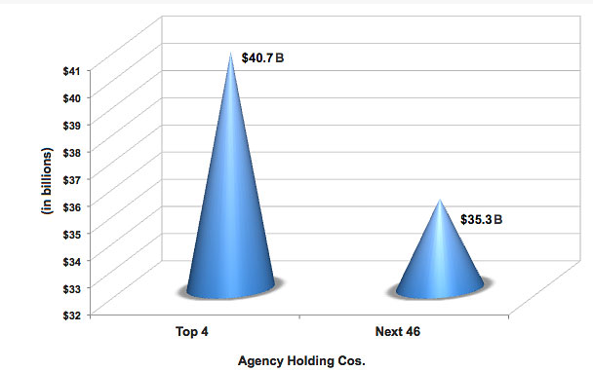

*Убрать 3Д графику. Сделать круговую диаграмму в отношении % общего дохода.*

1. 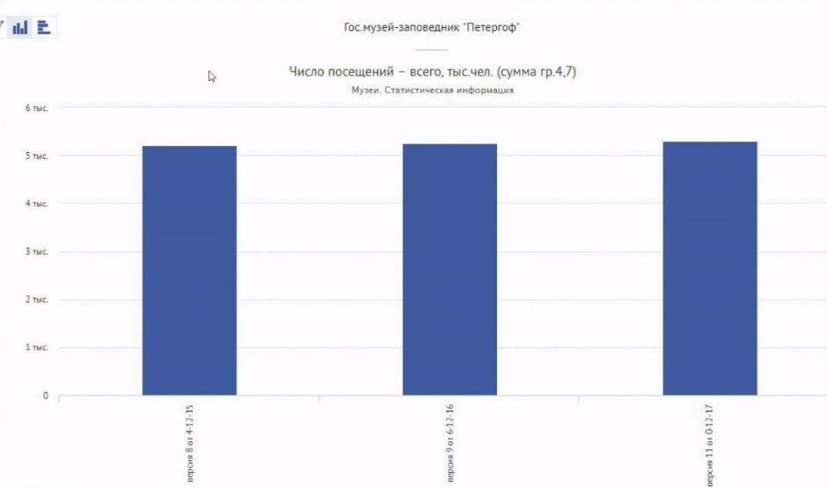

*Сделать линейную диаграмму, где по горизонтали будут даты посещения, вертикаль – количество посещений.*